

**ประกาศองค์การบริหารส่วนตำบลโจดหนองแก**

**เรื่อง กฎบัตรการตรวจสอบภายใน ประจำปีงบประมาณ พ.ศ. 2569**

ตามพระราชบัญญัติวินัยการคลัง ของรัฐ พ.ศ. 2561 มาตรา 79 และหลักเกณฑ์กระทรวงการคลังว่าด้วยมาตรฐานและหลักเกณฑ์ปฏิบัติ การตรวจสอบภายในสำหรับหน่วยงานของรัฐ พ.ศ. 2561 และแก้ไขเพิ่มเติม (ฉบับที่ 3) พ.ศ. 2564 ตามโครงสร้างมาตรฐานการตรวจสอบภายใน ด้านคุณสมบัติ อำนาจหน้าที่ความรับผิดชอบ ให้ผู้ตรวจสอบภายในกำหนดกฎบัตรไว้เป็นลายลักษณ์อักษร และนำเสนอต่อหัวหน้าหน้าหน่วยงานของรัฐและคณะกรรมการตรวจสอบเห็นชอบ และเผยแพร่ให้หน่วยรับตรวจทราบ รวมทั้งมีการสอบทานความเหมาะสมของกฎบัตรอย่างน้อยปีละหนึ่งครั้ง เพื่อใช้เป็นกรอบอ้างอิงและเป็นแนวทางการปฏิบัติงานตรวจสอบภายใน

บัดนี้ หน่วยตรวจสอบภายใน องค์การบริหารส่วนตำบลโจดหนองแก ได้ดำเนินการทบทวน ปรับปรุงกฎบัตรการตรวจสอบภายใน ประจำปีงบประมาณพ.ศ. ๒๕69 จึงขอประชาสัมพันธ์ การกำหนดวัตถุประสงค์ สายการบังคับบัญชา อำนาจหน้าที่และความรับผิดชอบของหน่วยตรวจสอบภายใน

จึงประกาศให้ทราบโดยทั่วกัน

ประกาศ ณ วันที่ 2 เดือนกันยายน พ.ศ. 2568

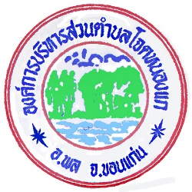

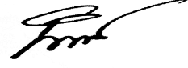

ว่าที่ร้อยตรี

(นิพนธ์ ศิริวรประสาท)

นายกองค์การบริหารส่วนตำบลโจดหนองแก